**AFD: ВОП Акты выполненных работ БО в МС**

1. Категории. Обращаем внимание на категории, указанные в акте. Есть несколько категорий, которые имеют практически одинаковый номер, но важно их не путать:

* **Категория 1.0.- Сервисный сбор за приемку новой задачи** (в эту категорию входит только приемка новых задач и больше ничего, поэтому внимательно читаем наименование работ в акте, чтобы не перепутать);
* **Категория 1- Задачи грейда №1** (сюда входят остальные задачи грейда 1);
* **Категория 3.0.- Обучение сотрудниками БО сотрудников других отделов** (в эту категорию входит только обучение сотрудниками БО сотрудников других отделов и больше ничего, поэтому внимательно читаем наименование работ в акте, чтобы не перепутать);
* **Категория 3- Задачи грейда №3** (сюда входят остальные задачи грейда 3);

Если не уверены, какую категорию выбрать в МС, обратитесь к тому, кто составил акт, или к старшему специалисту БЭК-офиса.

1. Ссылки на фильтры МС:

* **БУХ, ФУО** - <https://online.moysklad.ru/app/#customerorder?global_agentSourceFilter=%5Bafc1eead-6fdb-11ec-0a80-0ba400f934ad%5C%5C,%D0%91%D0%AE%20AFD%5C%5C,%5C%5C,Company%5D,equals>
* **Atvel-Y, Atvel-Z, Atvel-K** - <https://online.moysklad.ru/app/#customerorder?global_agentSourceFilter=%5B1dd9a53c-0f06-11ec-0a80-06930032c584%5C%5C,%D0%91%D0%AE%20Atvel%20-%20K%20%D0%BA%D0%BE%D0%BD%D1%82%D1%80%D0%B0%D0%B3%D0%B5%D0%BD%D1%82%5C%5C,%5C%5C,Company;d5990cd5-3106-11ee-0a80-0b4500056375%5C%5C,%D0%91%D0%AE%20Atvel%20-%20Sales%20%D0%BA%D0%BE%D0%BD%D1%82%D1%80%D0%B0%D0%B3%D0%B5%D0%BD%D1%82%5C%5C,%5C%5C,Company;8aece0be-ef3f-11ed-0a80-078b00c55297%5C%5C,%D0%91%D0%AE%20Atvel%20-%20Y%20%D0%BA%D0%BE%D0%BD%D1%82%D1%80%D0%B0%D0%B3%D0%B5%D0%BD%D1%82%5C%5C,%5C%5C,Company;5f68255c-3cf1-11ee-0a80-0289000d2ac0%5C%5C,%D0%91%D0%AE%20Atvel%20-%20S%20%D0%BA%D0%BE%D0%BD%D1%82%D1%80%D0%B0%D0%B3%D0%B5%D0%BD%D1%82%5C%5C,%5C%5C,Company%5D,equals>
* **Steamone -** <https://online.moysklad.ru/app/#customerorder?global_agentSourceFilter=%5Bacc3b817-79da-11ec-0a80-0322000a6d34%5C%5C,%D0%91%D0%AE%20SteamOne%20%D0%BA%D0%BE%D0%BD%D1%82%D1%80%D0%B0%D0%B3%D0%B5%D0%BD%D1%82%5C%5C,%5C%5C,Company%5D,equals>
* **BASC, ASC-IM -** [**https://online.moysklad.ru/app/#customerorder?global_agentSourceFilter=%5B88e3c925-e954-11ec-0a80-07ac0015d0ac%5C%5C,%D0%91%D0%AE%20ASC-IM%20%D0%BA%D0%BE%D0%BD%D1%82%D1%80%D0%B0%D0%B3%D0%B5%D0%BD%D1%82%5C%5C,%5C%5C,Company;bb5fd1f1-3107-11ee-0a80-091d00064ac3%5C%5C,%D0%91%D0%AE%20BrandASC%20%D0%BA%D0%BE%D0%BD%D1%82%D1%80%D0%B0%D0%B3%D0%B5%D0%BD%D1%82%5C%5C,%5C%5C,Company;e081ea6f-0f06-11ec-0a80-05870032ea53%5C%5C,%D0%91%D0%AE%20%D0%90%D0%A1%D0%A6%20%D0%BA%D0%BE%D0%BD%D1%82%D1%80%D0%B0%D0%B3%D0%B5%D0%BD%D1%82%5C%5C,%5C%5C,Company%5D,equals**](https://online.moysklad.ru/app/#customerorder?global_agentSourceFilter=%5B88e3c925-e954-11ec-0a80-07ac0015d0ac%5C%5C,%D0%91%D0%AE%20ASC-IM%20%D0%BA%D0%BE%D0%BD%D1%82%D1%80%D0%B0%D0%B3%D0%B5%D0%BD%D1%82%5C%5C,%5C%5C,Company;bb5fd1f1-3107-11ee-0a80-091d00064ac3%5C%5C,%D0%91%D0%AE%20BrandASC%20%D0%BA%D0%BE%D0%BD%D1%82%D1%80%D0%B0%D0%B3%D0%B5%D0%BD%D1%82%5C%5C,%5C%5C,Company;e081ea6f-0f06-11ec-0a80-05870032ea53%5C%5C,%D0%91%D0%AE%20%D0%90%D0%A1%D0%A6%20%D0%BA%D0%BE%D0%BD%D1%82%D1%80%D0%B0%D0%B3%D0%B5%D0%BD%D1%82%5C%5C,%5C%5C,Company%5D,equals)
* **RTL -** [**https://online.moysklad.ru/app/#customerorder?global_agentSourceFilter=%5B72f6d527-7921-11ec-0a80-0d69000e72bb%5C%5C,%D0%91%D0%AE%20Retail%5C%5C,%5C%5C,Company%5D,equals**](https://online.moysklad.ru/app/#customerorder?global_agentSourceFilter=%5B72f6d527-7921-11ec-0a80-0d69000e72bb%5C%5C,%D0%91%D0%AE%20Retail%5C%5C,%5C%5C,Company%5D,equals)
* **ПЛК -** [**https://online.moysklad.ru/app/#customerorder?global_agentSourceFilter=%5Bd78e2517-89ce-11ec-0a80-0c660000e1dc%5C%5C,%D0%91%D0%AE%20PLK%5C%5C,%5C%5C,Company%5D,equals**](https://online.moysklad.ru/app/#customerorder?global_agentSourceFilter=%5Bd78e2517-89ce-11ec-0a80-0c660000e1dc%5C%5C,%D0%91%D0%AE%20PLK%5C%5C,%5C%5C,Company%5D,equals)
* **VAD1 -** [**https://online.moysklad.ru/app/#customerorder?global_agentSourceFilter=%5Be31b9817-3cf1-11ee-0a80-0336000ce3c1%5C%5C,%D0%91%D0%AE%20VAD1%20%D0%BA%D0%BE%D0%BD%D1%82%D1%80%D0%B0%D0%B3%D0%B5%D0%BD%D1%82%5C%5C,%5C%5C,Company%5D,equals**](https://online.moysklad.ru/app/#customerorder?global_agentSourceFilter=%5Be31b9817-3cf1-11ee-0a80-0336000ce3c1%5C%5C,%D0%91%D0%AE%20VAD1%20%D0%BA%D0%BE%D0%BD%D1%82%D1%80%D0%B0%D0%B3%D0%B5%D0%BD%D1%82%5C%5C,%5C%5C,Company%5D,equals)
* **МК -**

[**https://online.moysklad.ru/app/#customerorder?global_agentSourceFilter=%5B10ef2a04-7936-11ec-0a80-0f27001193c9%5C%5C,%D0%91%D0%AE%20%D0%9C%D0%9A%5C%5C,%5C%5C,Company%5D,equals**](https://online.moysklad.ru/app/#customerorder?global_agentSourceFilter=%5B10ef2a04-7936-11ec-0a80-0f27001193c9%5C%5C,%D0%91%D0%AE%20%D0%9C%D0%9A%5C%5C,%5C%5C,Company%5D,equals)

* **DBA -** [**https://online.moysklad.ru/app/#customerorder?global_agentSourceFilter=%5B3e8700e0-5b48-11ec-0a80-07d300294863%5C%5C,%D0%91%D0%AE%20AMATRADE%20%D0%BA%D0%BE%D0%BD%D1%82%D1%80%D0%B0%D0%B3%D0%B5%D0%BD%D1%82%5C%5C,%5C%5C,Company%5D,equals**](https://online.moysklad.ru/app/#customerorder?global_agentSourceFilter=%5B3e8700e0-5b48-11ec-0a80-07d300294863%5C%5C,%D0%91%D0%AE%20AMATRADE%20%D0%BA%D0%BE%D0%BD%D1%82%D1%80%D0%B0%D0%B3%D0%B5%D0%BD%D1%82%5C%5C,%5C%5C,Company%5D,equals)
* **SGD -** [**https://online.moysklad.ru/app/#customerorder?global_agentSourceFilter=%5B80d3e09d-154c-11ec-0a80-01bd000d2a41%5C%5C,%D0%91%D0%AE%20SGD%20%D0%BA%D0%BE%D0%BD%D1%82%D1%80%D0%B0%D0%B3%D0%B5%D0%BD%D1%82%5C%5C,%5C%5C,Company%5D,equals**](https://online.moysklad.ru/app/#customerorder?global_agentSourceFilter=%5B80d3e09d-154c-11ec-0a80-01bd000d2a41%5C%5C,%D0%91%D0%AE%20SGD%20%D0%BA%D0%BE%D0%BD%D1%82%D1%80%D0%B0%D0%B3%D0%B5%D0%BD%D1%82%5C%5C,%5C%5C,Company%5D,equals)

Наименование контрагента в Заказе Поставщику в МС - всегда **БЮ Boost контрагент.**

Бизнес Юнит в Счете Поставщика в МС - соответственно наименованию контрагента в Заказе Покупателя.

Статья расходов в Счете Поставщика в МС - всегда **ВОП Услуги Бэкофиса.**

Переходим в папку Бэкофис - 5. Закрытие периодов - Заказчики, счета к оплате.

[Заказчики, счета к оплате](https://drive.google.com/drive/folders/1bacGCeDrjT_c755hr2IxlLzdXDXNnQAg?hl=ru)

Выбираем нужный нам год и месяц. (если сейчас март, то выбираем предыдущий месяц, февраль.)

Открываем файл Акты выполненных работ, название листов = названию БЮ, оторым мы должны выставить счета в МС. (сделать КАПЭКС)

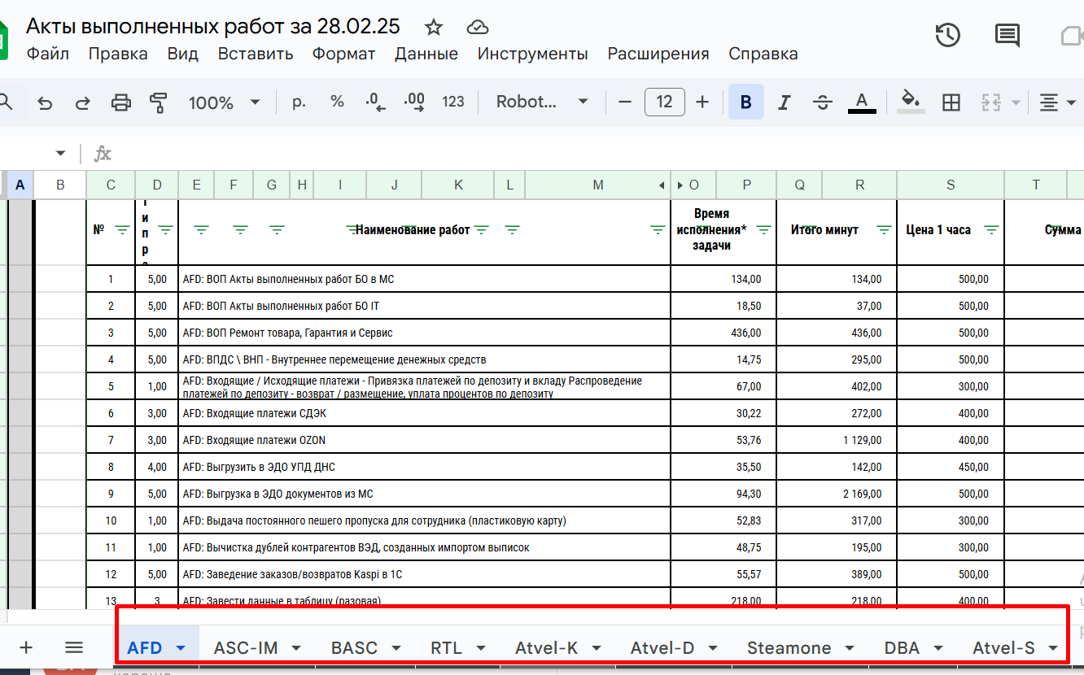

Создаем заказ покупателя:

**Название**: BOOST_31.01_AFD (наименование БЮ, которому будем выставлять счет)

**Дата**: Последний день предыдущего месяца

**Организация**: ВОП

**Счет**: ВИРТ

**Контрагент**: БЮ которому выставляем счет

**Статус**: Завершен

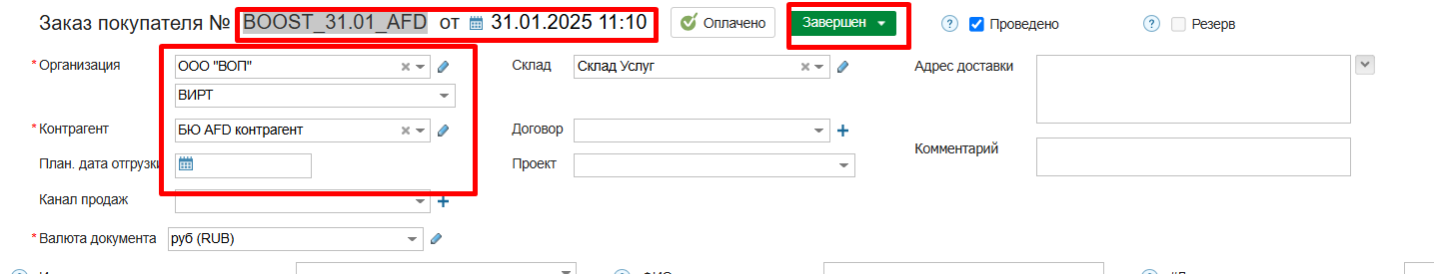

В наименование товаров выбираем грейды задач, их брать из эксель файла Акт выполненных работ

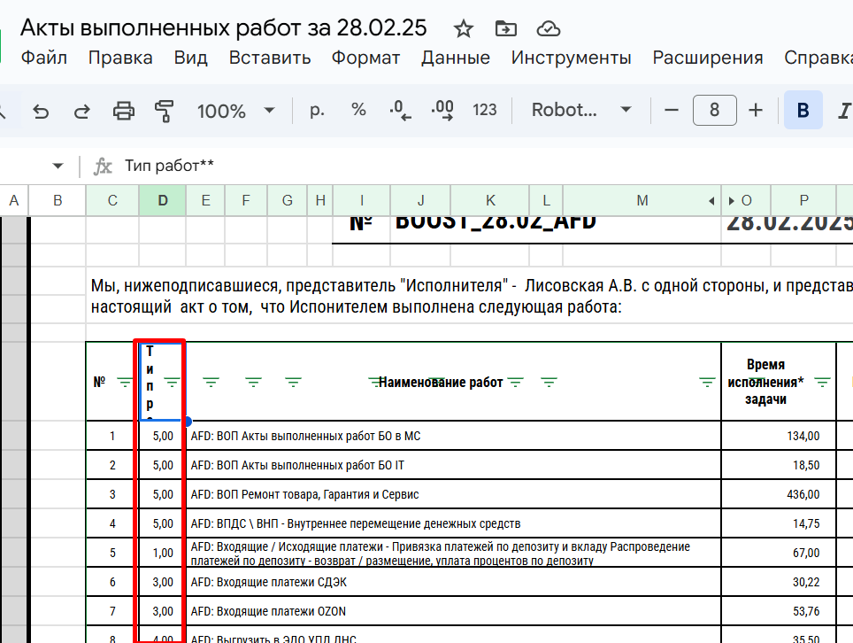

Если нажать на фильтр, то можно увидеть какие грейды задачи нужно внести в МС.

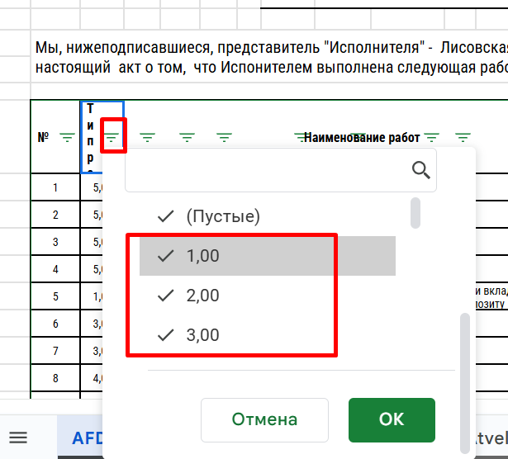

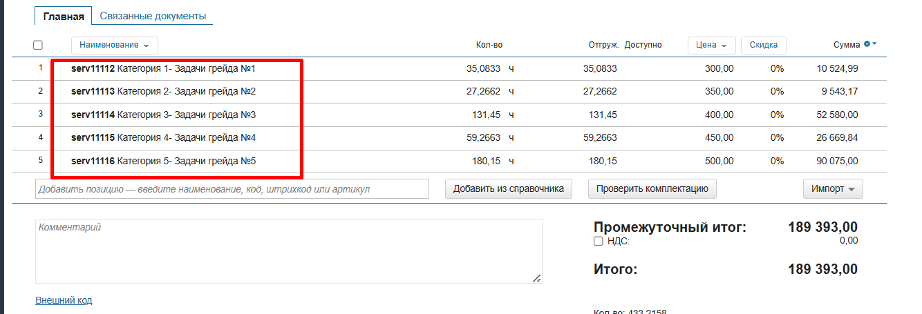

Выбираем в файле 1 категорию, выделяем ее и смотрим сколько минут на нее потрачено, но в заказ вносим в часах. Следовательно, это число делим на 60.(1038/60)

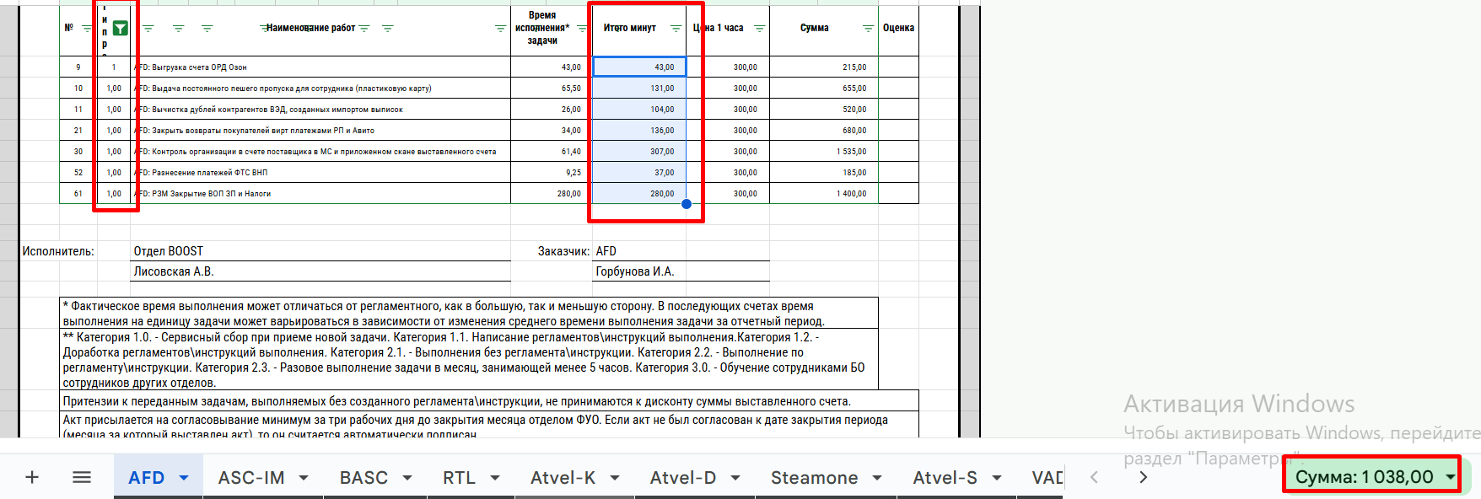

Создаем заказ покупателя - заказ поставщику - счет поставщика - исходящий платеж и т.д. по схеме ниже.

